Отключение сложных проверок конфигурации
Чтобы ускорить работу с проектом, вы можете отключить автоматическое выполнение ряда сложных и "тяжелых" проверок модулей, занимающих ресурсы компьютера. Например, это такие проверки как:
- проверка строковых литералов на валидность, например, в методе ОткрытьФорму(),
- проверка того, что метод используется в конфигурации,
- проверка совместимости типов, когда ожидается один тип в выражении, а приходит другой,
- проверка на недостижимый код, когда модуль написан таким образом, что некоторые выражения ни при каких условиях не будут выполнены,
- проверка доступности полей через точку,
- и другие.
Чтобы сделать это, нажмите Свойства → V8 → Встроенный язык в контекстном меню проекта в панели Навигатор.
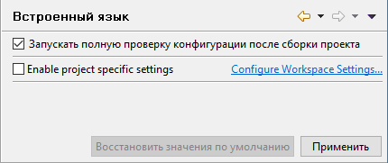
Снимите флажок Запускать полную проверку конфигурации после сборки проекта.
Вообще, проверки, которые вы отключили таким образом, нужны. Они нужны для того, чтобы вы были уверены в правильности конфигурации.
Но вы можете выполнить их один раз (или несколько раз) вручную, нажав Расширенная проверка в контекстном меню проекта. А для повседневной текущей работы вы можете их отключить, чтобы построение проекта выполнялось быстрее.

Сопутствующая информация

Концепции
‣ Редактирование нескольких конфигураций в одном окне

Сценарии работы
‣ Закрытие проекта

Справочник
‣ Перспектива 1С:Enterprise
‣ Панель Навигатор
‣ Встроенный язык

